Лабораторная работа №15. Динамическое выделение памяти.
Выполнил: Марушко Тимофей | ФИТ | 1 курс | 2 группа | Вариант 8
Задание 4.
Условие:
В соответствии со своим вариантом написать программы с использованием динамических массивов для условий задач из таблицы. Начальные размерности массивов ввести с клавиатуры. Первое задание выполнить с использованием функций для выделения динамической памяти на языке С, второе − с использованием операторов new и delete на языке С++.
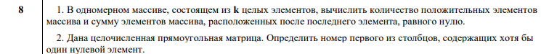
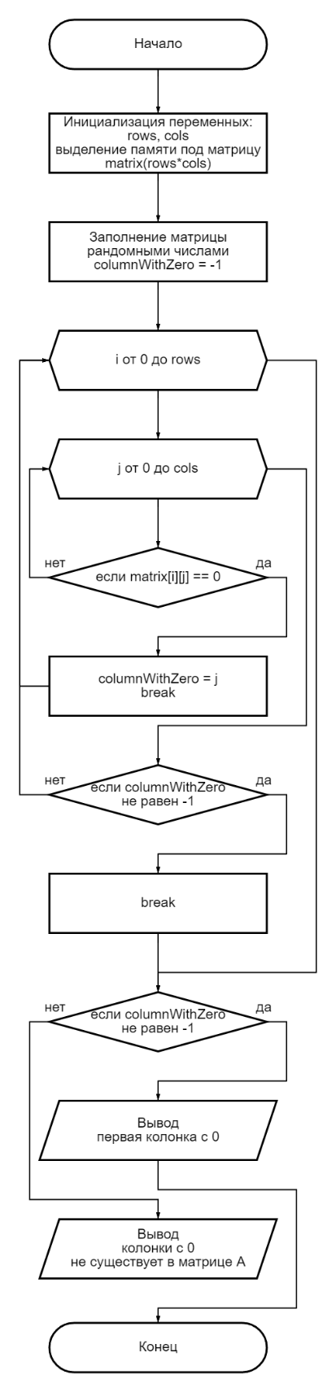
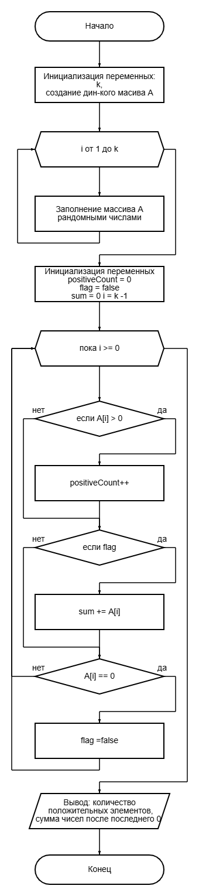
Блок-схемы:

